Цель лабораторной работы: создать аналог Paint на QT

## 2.1.3.1 Условие задания

• Прямоугольник, Треугольник, Эллипс - при активации любой из этих

кнопок следующее нажатие левой кнопки мыши в рабочей области

приводит к началу рисования соответствующей фигуры. Левой верхней

точкой фигуры является точка нажатия мыши, правой нижней - текущие

координаты мыши (эллипс и треугольник вписываются в прямоугольник с данными координатами). При отпускании левой кнопки мыши

рисование фигуры завершается, она добавляется в рабочую область. Если

до отпускания левой кнопки была нажата правая кнопка мыши или

кнопка Esc - рисование прерывается, и фигура не добавляется в рабочую

область.

• Связь - при активации данной кнопки клик на любой фигуре в рабочей

области начинает рисование связи (линии) от центра данной фигуры к

текущим координатам курсора. При повторном клике на другой фигуре в

рабочую область добавляется связь между первой и второй фигурами.

Если повторный клик был произведен не на фигуре, либо на начальной

фигуре - рисование связи прерывается. Рисование также прерывается при

нажатии правой кнопки мыши или нажатии Esc.

• Переместить - при активации данной кнопки нажатие левой кнопки на

любой фигуре в рабочей области приводит к изменению курсора на

«руку». При перемещении указателя мыши фигура также перемещается.

Если фигура имеет связи с другими фигурами, эти связи также должны

перемещаться. При отпускании левой кнопки мыши перемещение

фигуры завершается. Перемещение прерывается при нажатии правой

кнопки мыши или нажатии Esc.

• Удалить - при активации данной кнопки, клик на любой фигуре в рабочей

области приводит к удалению, вместе со всеми её связями.

• Загрузить, Сохранить - загрузка и сохранение рисунка в файл. Формат

файла не важен. После загрузки должна быть возможность продолжить

рисование (добавление, перемещение, удаление и т.д.) фигур.

!!!Не использовать QGraphicsltem!!!

## 2.1.3.2 Код программы

С кодом программы можно ознакомится перейдя по ссылке на GitHub:

## 2.1.3.3 Демонстрация работы

В данном разделе показана работа программы при нажатии разных кнопок.

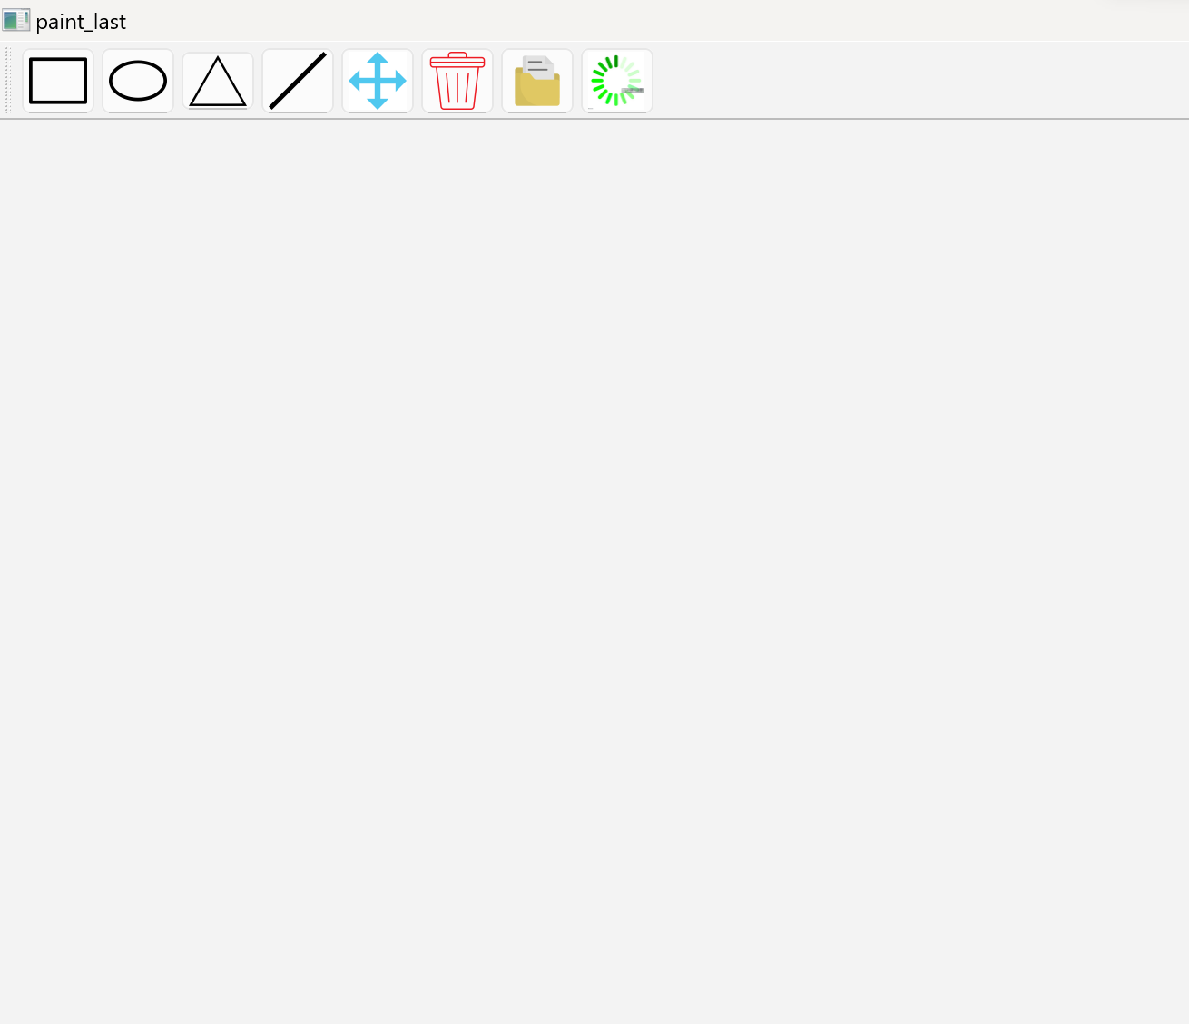

Рисунок 33 — открытие приложения

Так выгладит приложение при открытии.

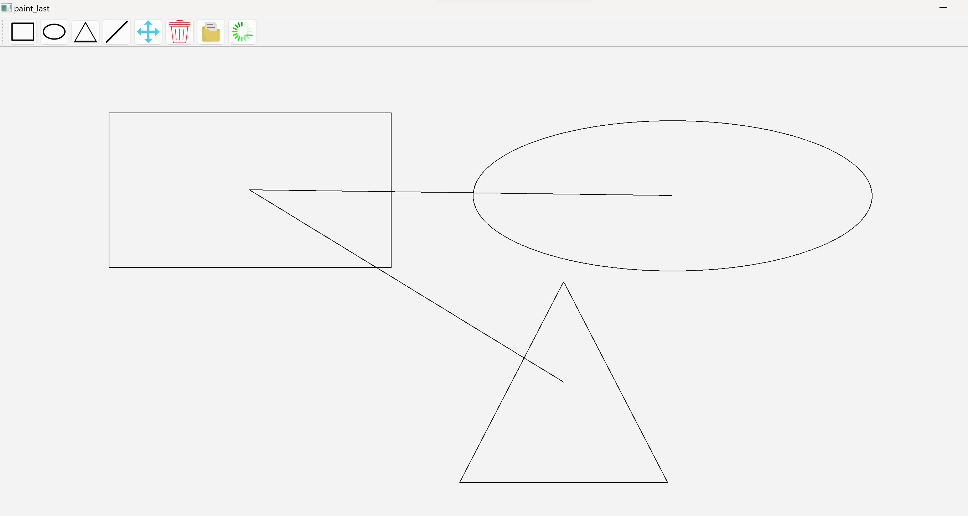

Рисунок 34 —нарисованы прямоугольник, эллипс, треугольник и связи

На рисунке уже нарисовали фигуры и соединили , нажав кнопку связь, квадрат с эллипсом и квадрат с треугольником. При перемещении фигур связь переместится вместе с фигурами.

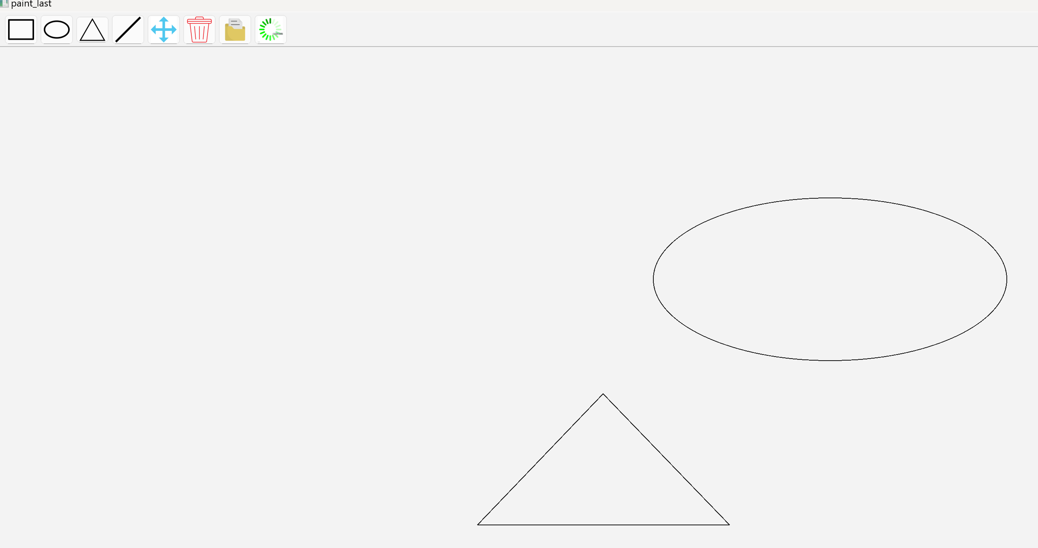

Рисунок 35 — результат удаления квадрата

Вместе с объектом удаляются и связи, которые он образовал,чтои продемонстрировано на рисунке.

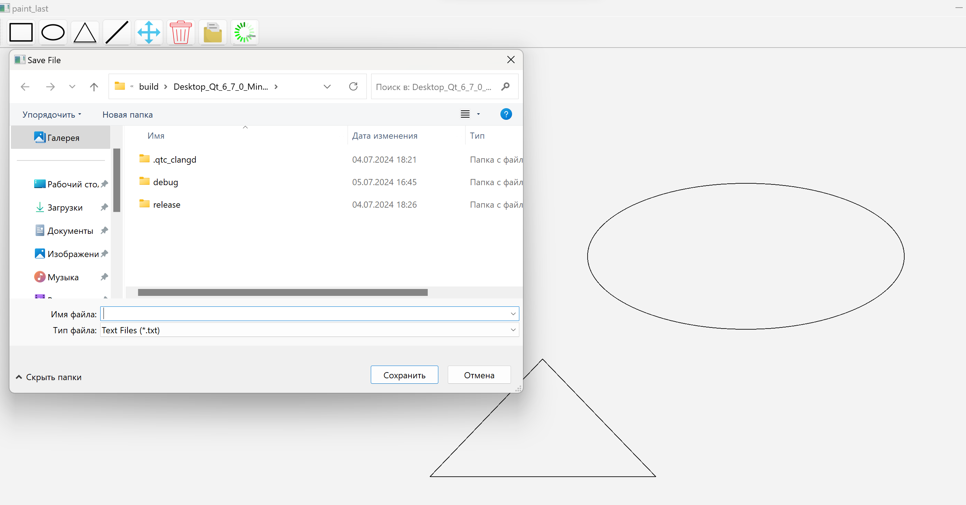

Рисунок 36 — результат нажатия кнопки "сохранить"

Как видно на рисунке, после нажатия на кнопку «сохранить» можно выбрать куда данный файл будет сохранен.

После загрузки файла его можно будет редактировать также как и до сохранения.